Министерство науки и высшего образования Российской Федерации
ФЕДЕРАЛЬНОЕ ГОСУДАРСТВЕННОЕ АВТОНОМНОЕ ОБРАЗОВАТЕЛЬНОЕ УЧРЕЖДЕНИЕ ВЫСШЕГО ОБРАЗОВАНИЯ
НАЦИОНАЛЬНЫЙ ИССЛЕДОВАТЕЛЬСКИЙ УНИВЕРСИТЕТ ИТМО

Факультет безопасности информационных технологий

Дисциплина:
«Организация и обеспечение аудита настроек средств защиты информации»

ОТЧЕТ ПО МОДУЛЮ №5
«Защита информации при работе с каналами связи»

Выполнил:

__________
^{(подпись)}
Проверил:
Пенин Андрей Семенович
_______________________
^{(отметка о выполнении)}
_______________________
^{(подпись)}

Содержание
Содержание 2
Введение 3
Задание 4
Ход работы 6
1. Этап 1: Установка и настройка межсетевого экрана 6
1.1. Подготовка практического стенда 6
1.2. Установка iptables и инструментов для тестирования 7
1.3. Настройка iptables 8
1.4. Проверка настройки iptables 9
2. Этап 2. Установка и настройка средств анализа сетевого трафика и шифрованного канала 10
2.1. Создание сертификатов с easy-rsa (выполняется на PC1) 11
2.2. Настройка OpenVPN сервера (PC1) 14
2.3. Настройка OpenVPN клиента (PC2) 16
2.4. Перехват пакетов до шифрования. 17
2.5. Запуск OpenVPN (шифрование данных). 19
3. Этап 3. Настройка и демонстрация использования цифровой подписи 23
3.1. Установка OpenSSL 23
3.2. Создание пары ключей RSA (2048 бит) 24
3.3. Создание текстового файла и его подписание 24
3.4. Проверка подписи с помощью публичного ключа 24
3.5. Измените содержимое файла 25
Заключение 26

Введение
В современных условиях активного использования информационных технологий особое значение приобретает защита данных, передаваемых по сетям связи. Обеспечение безопасности информации при её передаче включает в себя целый комплекс мер, направленных на предотвращение несанкционированного доступа, обеспечение подлинности источника и конфиденциальности передаваемых данных.
Одним из ключевых аспектов информационной безопасности является организация защищённых каналов связи с использованием технологий шифрования, средств фильтрации трафика и цифровой подписи. Корректная настройка межсетевого экрана позволяет ограничить несанкционированные подключения, анализ трафика — выявить возможные угрозы, а цифровая подпись — гарантировать целостность и подлинность информации.
Цель данной лабораторной работы — практическое освоение средств защиты информации при передаче данных по сети. В ходе выполнения задания предполагается установка и настройка межсетевого экрана, анализ сетевого трафика, организация защищённого канала связи с использованием OpenVPN, а также применение цифровой подписи для проверки подлинности данных.

Задание
Этап 1. Установка и настройка межсетевого экрана (до 3 баллов)
- Установите программное обеспечение для межсетевого экрана (например, iptables для Linux, Windows Firewall для Windows или pfSense).
- Настройте правила фильтрации трафика: (разрешите доступ к портам, необходимым для шифрованного канала (например, 1194 для OpenVPN); заблокируйте входящие подключения ко всем остальным портам, кроме необходимых для тестирования.)
- Проведите тестирование: попробуйте выполнить подключение к заблокированному порту (например, с помощью telnet или nmap) и зафиксируйте результат блокировки.

Этап 2. Установка и настройка средств анализа сетевого трафика и шифрованного канала (до 4 баллов)
- Установите средство анализа сетевого трафика (например, Wireshark, tcpdump или аналоги).
- Настройте фильтры для мониторинга трафика на интерфейсе виртуальной машины (например, фильтр по порту OpenVPN).
- Установите и настройте OpenVPN для создания шифрованного канала: настройте сервер и клиент OpenVPN на одной или двух ВМ; используйте сертификаты для аутентификации (например, через easy-rsa).
- Проведите тестирование: перехватите трафик с помощью средства анализа до и после включения шифрования; продемонстрируйте, что данные в канале зашифрованы (например, сравните содержимое пакетов).

Этап 3. Настройка и демонстрация использования цифровой подписи (до 3 баллов)
- Установите программное обеспечение для создания и проверки цифровой подписи (например, OpenSSL, GPG или встроенные средства Windows).
- Настройте систему: сгенерируйте пару ключей (открытый и закрытый) для цифровой подписи; подпишите тестовый файл (например, текстовый документ) с использованием закрытого ключа.
- Проведите тестирование: проверьте подлинность подписанного файла с использованием открытого ключа; измените файл и убедитесь, что проверка подписи не проходит.
Отчёт должен содержать описание действий, скриншоты и выводы по каждому этапу.
Кроме того быть готовым к демонстрации ВМ на защите работы.

Ход работы

Этап 1: Установка и настройка межсетевого экрана

Подготовка практического стенда
Я подготовил два компьютера с Ubuntu, работающих в VirtualBox. Они подключены друг к другу по сети.
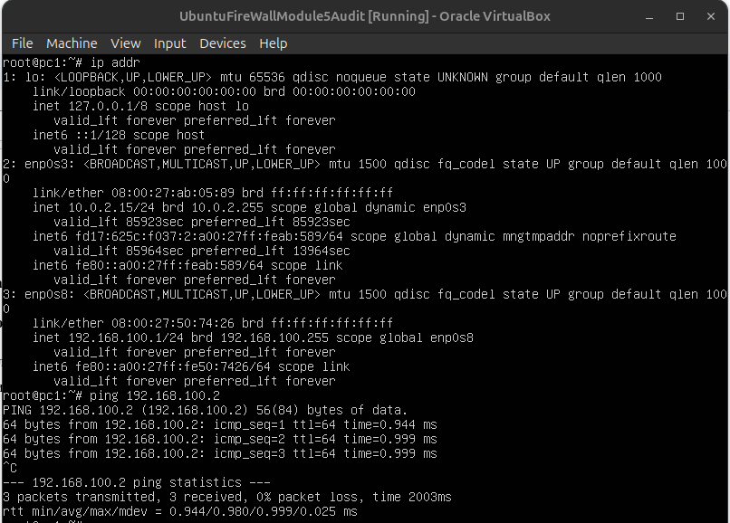
Рисунок 1 - Настройка сети на PC1
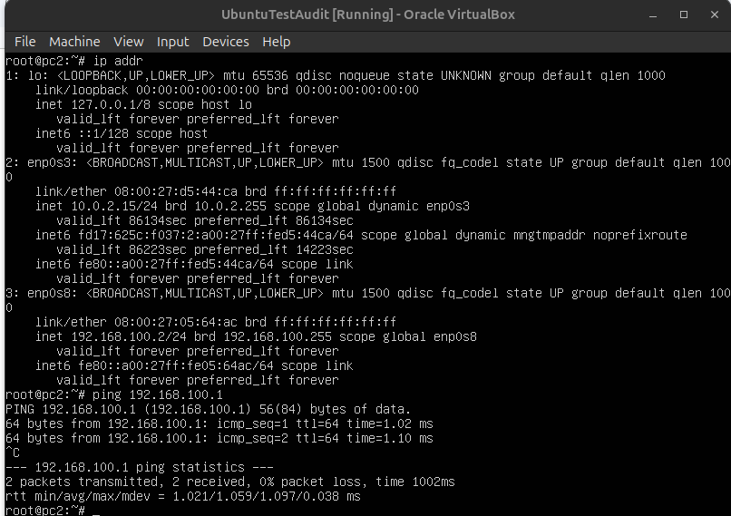
Рисунок 2 - Настройка сети на PC2

Установка iptables и инструментов для тестирования
sudo apt update
sudo apt install iptables net-tools telnet nmap iptables-persistent -y
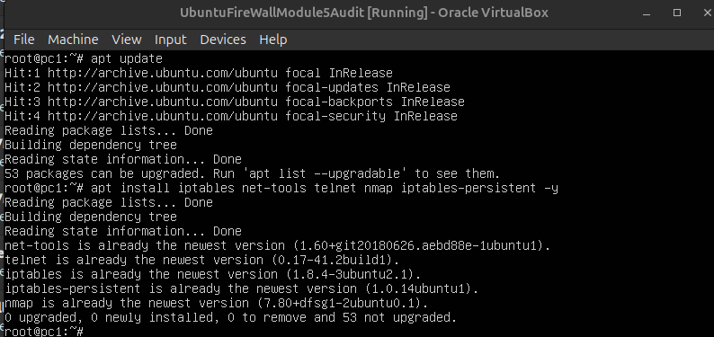
Рисунок 3 - Установка iptables и инструментов для тестирования
- telnet, nmap: используются для проверки портов
- iptables-persistent: сохраняет конфигурацию iptables после перезагрузки

Настройка iptables
Скрипт для автоматической настройки:
Создайте файл firewall_setup.sh на PC1: nano firewall_setup.sh
#!/bin/bash

# Reset iptables
iptables -F
iptables -P INPUT DROP
iptables -P FORWARD DROP
iptables -P OUTPUT ACCEPT

# Allow loopback and established connections
iptables -A INPUT -i lo -j ACCEPT
iptables -A INPUT -m conntrack --ctstate ESTABLISHED,RELATED -j ACCEPT

# Allow OpenVPN port
iptables -A INPUT -p udp --dport 1194 -j ACCEPT

# (Optional) Allow SSH
iptables -A INPUT -p tcp --dport 22 -j ACCEPT

# (Optional) Allow ping
iptables -A INPUT -p icmp -j ACCEPT

# Save permanently
netfilter-persistent save

Выполнение:
chmod +x firewall_setup.sh
sudo ./firewall_setup.sh

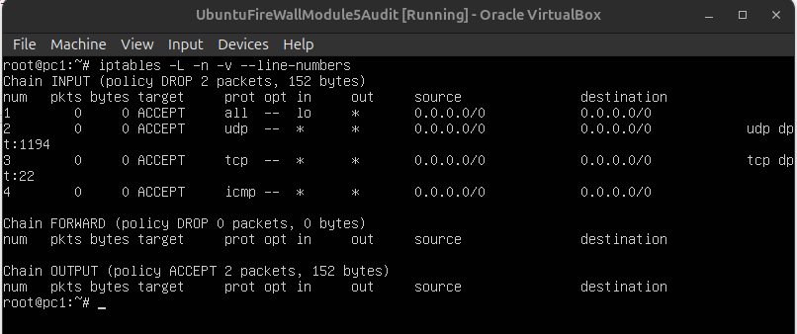
Рисунок 4 - Настройка iptables

Проверка настройки iptables
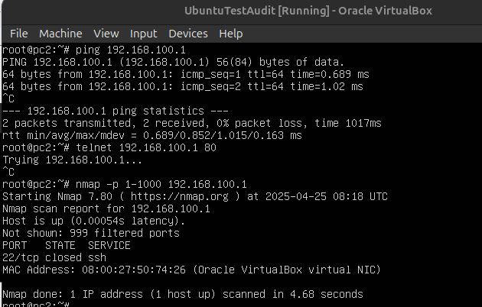
Рисунок 5 - Ha PC2
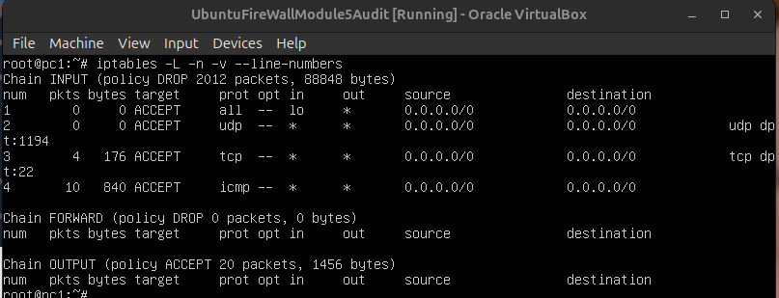
Рисунок 6 - Ha PC1
Анализ результатов на ПК2 (тестирование):
ping 192.168.100.1
Успешно → потому что вы добавили строку iptables -A INPUT -p icmp -j ACCEPT на ПК1.
telnet 192.168.100.1 80
Не удалось подключиться → ВЕРНО! Потому что порт 80 не открыт в iptables.
nmap -p 1-1000 192.168.100.1
Показывает только порт 22/tcp: closed, остальные порты находятся в состоянии filtered.
Это верно, потому что:
Порт 22 открыт (iptables правило 3)
Остальные порты сбрасываются (DROP)

Этап 2. Установка и настройка средств анализа сетевого трафика и шифрованного канала
Установка tcpdump для захвата пакетов на обоих ПК — ПК1 и ПК2
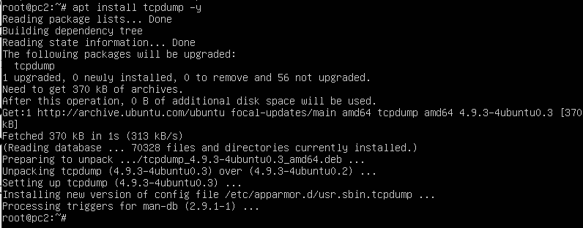 | 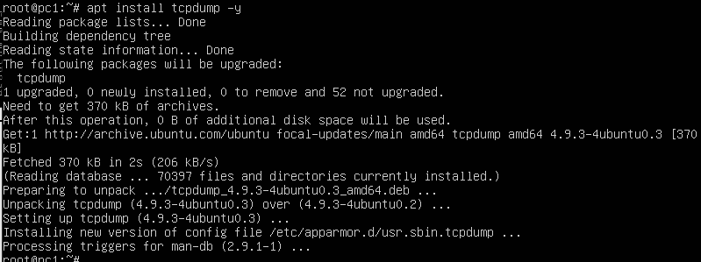
Рисунок 7 - Установка tcpdump
Установка OpenVPN и easy-rsa
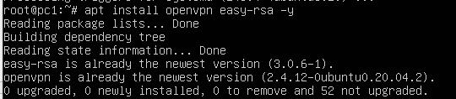 | 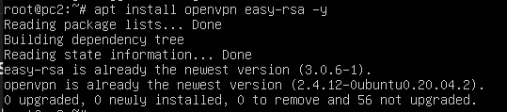
Рисунок 8 - Установка OpenVPN и easy-rsa

Создание сертификатов с easy-rsa (выполняется на PC1)
- Создание директории CA- Certificate Authority (Центра Сертификации)
make-cadir ~/openvpn-ca
cd ~/openvpn-ca
- Настройка параметров CA.
- Отредактируйте конфигурационный файл: nano vars
set_var EASYRSA_REQ_COUNTRY "RU"
set_var EASYRSA_REQ_PROVINCE "Saint Petersburg"
set_var EASYRSA_REQ_CITY "Saint Petersburg"
set_var EASYRSA_REQ_ORG "ITMO"
set_var EASYRSA_REQ_EMAIL "sun@itmo.ru"
set_var EASYRSA_REQ_OU "SECURITY"

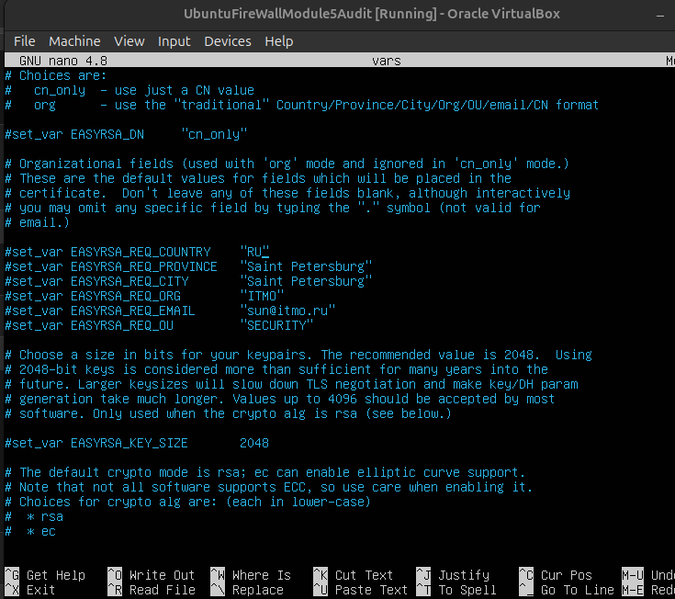
Рисунок 9 - Настройка параметров CA
- Инициализация CA и создание сертификата:
./easyrsa init-pki
./easyrsa build-ca nopass # Создание CA без пароля

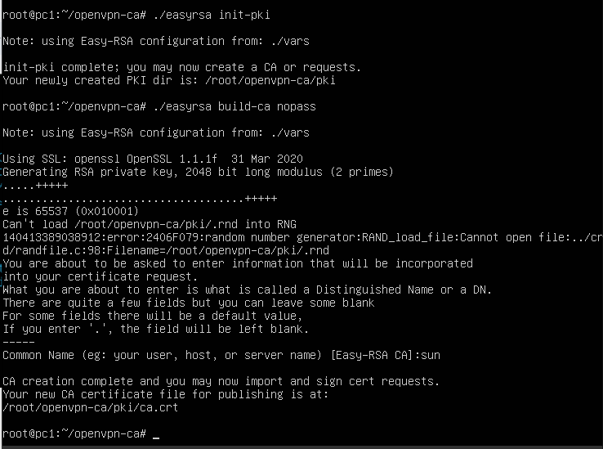
Рисунок 10 - Инициализация CA и создание сертификата
- Создание ключа для сервера:
./easyrsa gen-req server nopass
./easyrsa sign-req server server
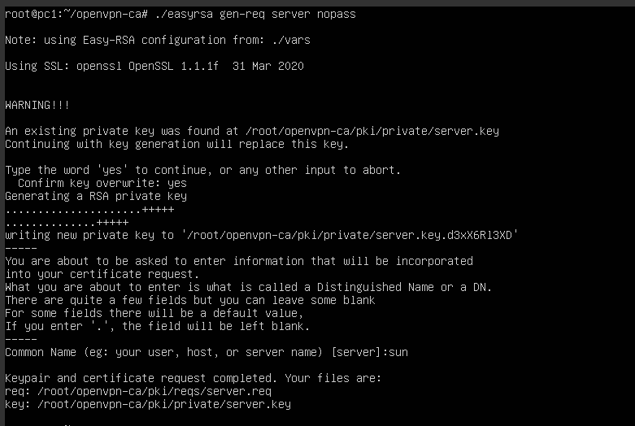 | 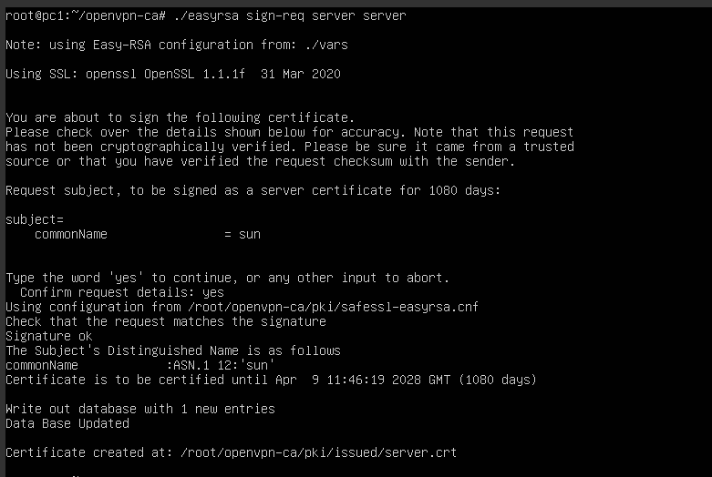
Рисунок 11 - Создание ключа для сервера.
- Создание ключа для клиента:
./easyrsa gen-req client1 nopass
./easyrsa sign-req client client1

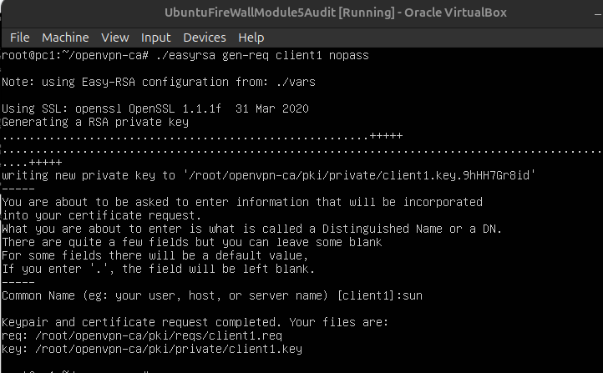 | 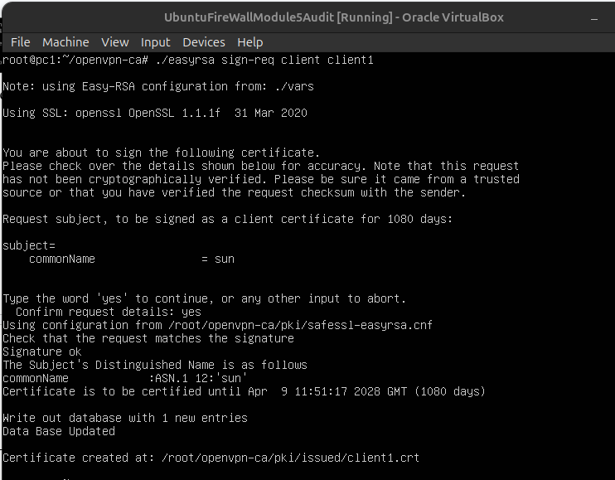
Рисунок 12 - Создание ключа для клиента.
- Генерация Diffie-Hellman и tls-auth
./easyrsa gen-dh
openvpn --genkey --secret ta.key

Настройка OpenVPN сервера (PC1)
- Создание каталога конфигурации:
sudo cp -r /usr/share/doc/openvpn/examples/sample-config-files /etc/openvpn
cd /etc/openvpn/sample-config-files
sudo cp server.conf.gz /etc/openvpn/
cd /etc/openvpn
sudo gzip -d server.conf.gz
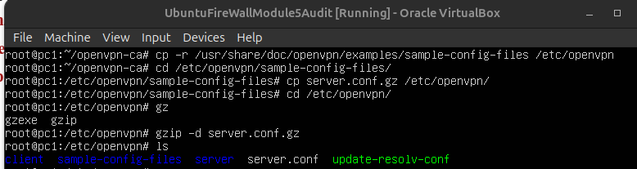
Рисунок 13 - Создание каталога конфигурации.
- Открытие и редактирование файла server.conf
port 1194
proto udp
dev tun

ca /etc/openvpn/keys/ca.crt
cert /etc/openvpn/keys/server.crt
key /etc/openvpn/keys/server.key
dh /etc/openvpn/keys/dh.pem
tls-auth /etc/openvpn/keys/ta.key 0

server 10.8.0.0 255.255.255.0

ifconfig-pool-persist /var/log/openvpn/ipp.txt

keepalive 10 120
cipher AES-256-CBC
auth SHA256
user nobody
group nogroup
persist-key
persist-tun

status /var/log/openvpn/openvpn-status.log
log /var/log/openvpn/openvpn.log
verb 3

- Копирование сертификатов в правильное место:
cp ~/openvpn-ca/ta.key /etc/openvpn/keys/
sudo mkdir /etc/openvpn/keys
sudo cp ~/openvpn-ca/pki/{ca.crt,dh.pem,private/server.key,issued/server.crt} /etc/openvpn/keys/
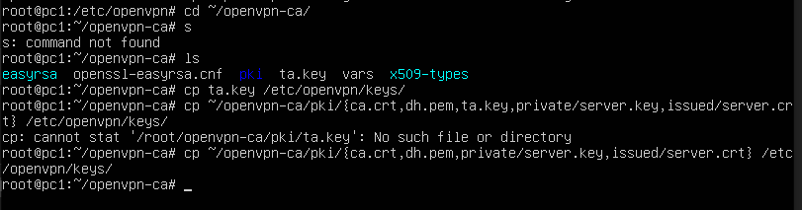
Рисунок 14 -Копирование сертификатов в правильное место.

Настройка OpenVPN клиента (PC2)
На PC2 создайте файл client.ovpn
Содержимое файла:
client
dev tun
proto udp
remote 192.168.100.1 1194
resolv-retry infinite
nobind
persist-key
persist-tun
ca ca.crt
cert Client1.crt
key Client1.key
tls-auth ta.key 1
cipher AES-256-CBC
verb 3
- Скопируйте следующие файлы с PC1 на PC2 с помощью SCP: ca.crt, client1.crt, client1.key, ta.key
scp ~/openvpn-ca/pki/ca.crt pc2@192.168.100.2:~
scp ~/openvpn-ca/pki/issued/client1.crt pc2@192.168.100.2:~
scp ~/openvpn-ca/pki/private/client1.key pc2@192.168.100.2:~
scp ~/openvpn-ca/ta.key pc2@192.168.100.2:~

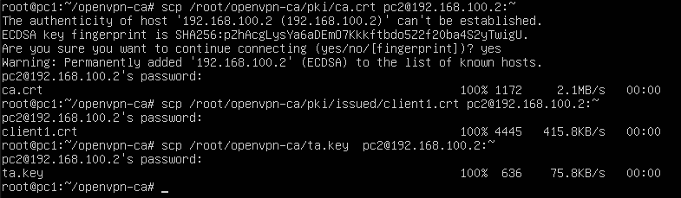
Рисунок 15 -Копирование файлы с PC1 на PC2 с помощью SCP

Перехват пакетов до шифрования.
На обоих ПК1 и ПК2 убедитесь, что OpenVPN не запущен
На ПК1: sudo systemctl stop openvpn@server
На ПК2: Не запускайте openvpn --config.
Перехват пакетов на ПК1, например, по порту SSH (22):
sudo tcpdump -i enp0s8 port 22 -n -vv
Теперь вы можете выполнить на ПК2:
ssh pc1@192.168.100.1
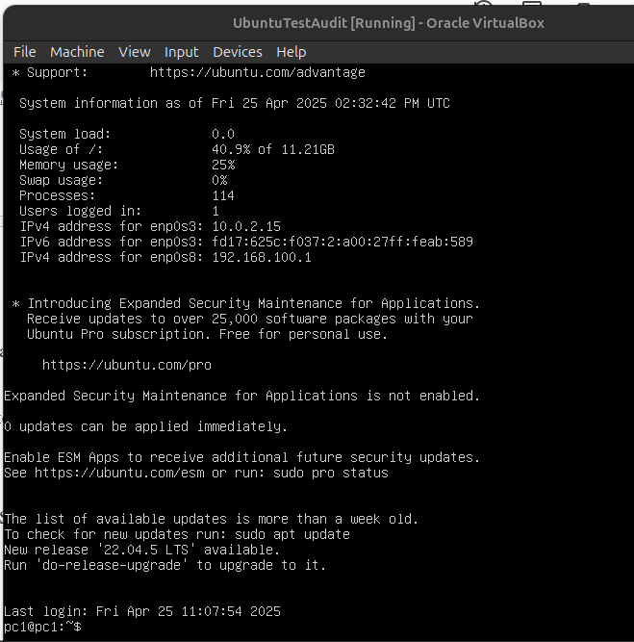
Рисунок 16 - Login на ПК2
В выводе tcpdump мы увидим открытый полезный трафик, этапы рукопожатия SSH (в виде простого текста или в легко анализируемом формате)
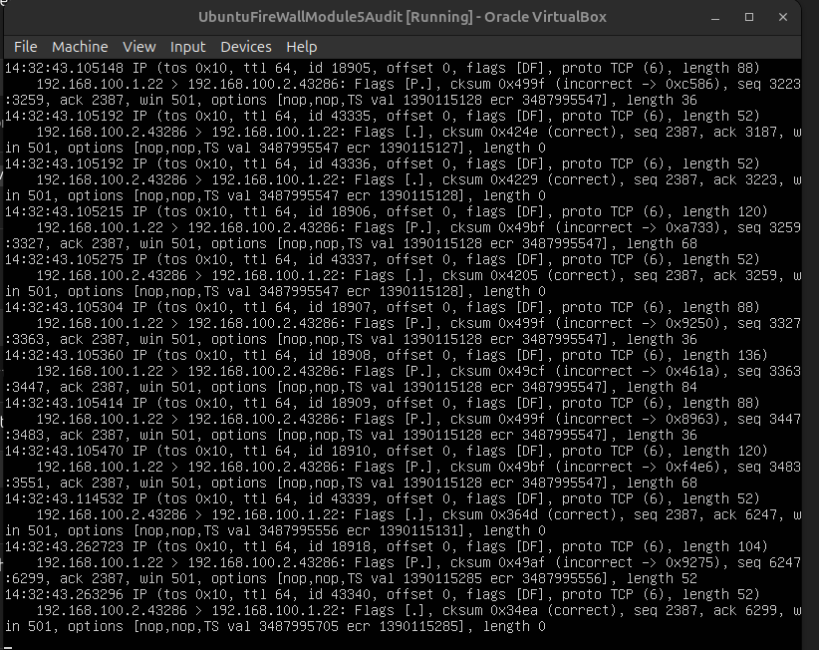
Рисунок 17 - PC1

Запуск OpenVPN (шифрование данных).
На ПК1: sudo systemctl start openvpn@server
Проверка: sudo systemctl status openvpn@server
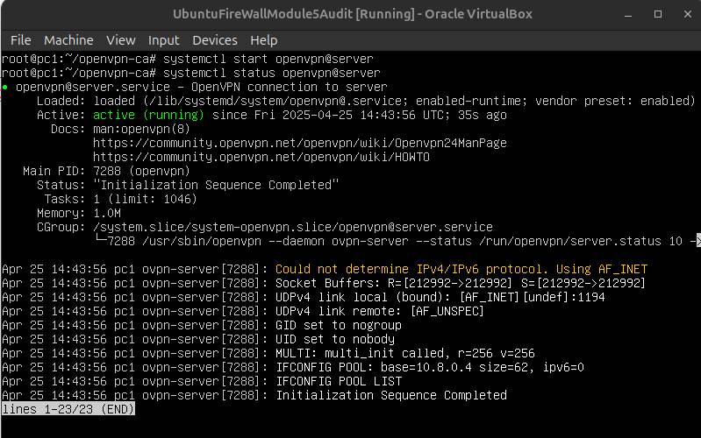
Рисунок 18 - Status PC1

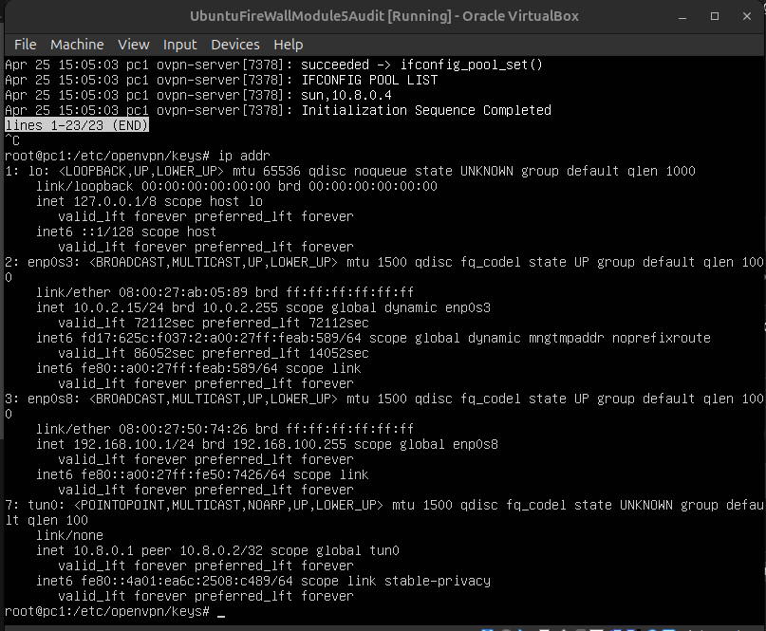
Рисунок 19 - Ip PC1
На ПК2: sudo openvpn --config client.ovpn
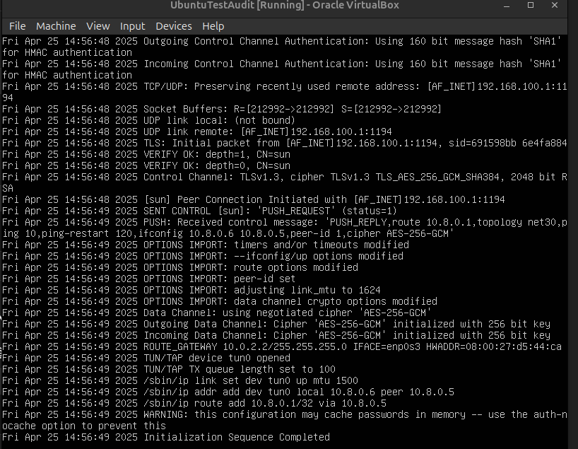
Рисунок 20 - Соединение прошло успешно
На ПК1, захватите пакеты на физическом сетевом интерфейсе (enp0s8) и отфильтруйте по порту 1194 (UDP)
sudo tcpdump -i enp0s8 port 1194 -n -vv
Затем с ПК2 выполните ping IP-адреса VPN-сервера: ping 10.8.0.1
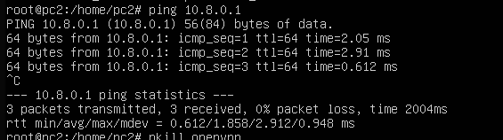
Рисунок 21 - PC2 ping ip address VPN-server

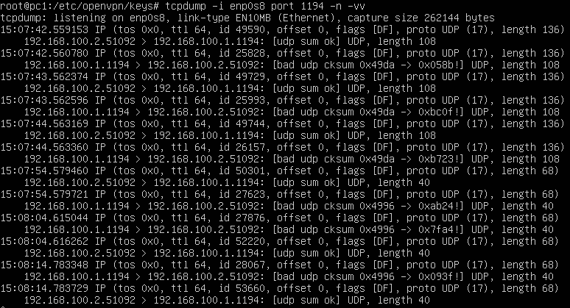
Рисунок 22 - tcpdump PC1
В выводе tcpdump мы не увидим содержимого пакетов, как раньше — это будут UDP-пакеты с зашифрованными данными.
Сравнение результатов
Состояние | Отображение tcpdump
До VPN | Пакеты читаемые: TCP handshake, SSH...
После VPN | UDP-пакеты с нечитаемым содержимым — данные зашифрованы

Этап 3. Настройка и демонстрация использования цифровой подписи

Установка OpenSSL
sudo apt update
sudo apt install openssl -y
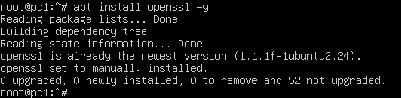
Рисунок 23 - Установка OpenSSL

Создание пары ключей RSA (2048 бит)
# Создание приватного ключа
openssl genpkey -algorithm RSA -out private_key.pem -pkeyopt rsa_keygen_bits:2048
# Извлечение публичного ключа из приватного
openssl rsa -pubout -in private_key.pem -out public_key.pem
У нас будет 2 файла:
private_key.pem — приватный ключ (только для подписанта)
public_key.pem — публичный ключ (передаётся для проверки)
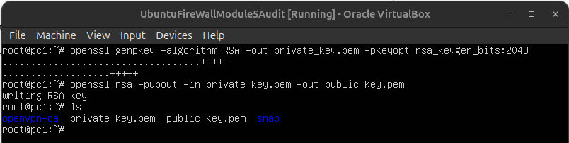
Рисунок 24 - Создание пары ключей RSA (2048 бит)

Создание текстового файла и его подписание
Создание текстового файла:
echo "This is the document that needs to be signed" > message.txt
Рисунок 25 - Создание текстового файла
Создание цифровой подписи с помощью приватного ключа:
openssl dgst -sha256 -sign private_key.pem -out message.sig message.txt
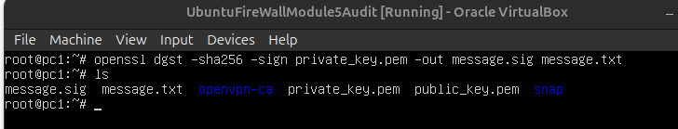
Рисунок 26 - Создание цифровой подписи с помощью приватного ключа
Файл message.sig — это цифровая подпись.

Проверка подписи с помощью публичного ключа
openssl dgst -sha256 -verify public_key.pem -signature message.sig message.txt
Рисунок 26 - подпись действительна

Измените содержимое файла
echo "I have modified this file" >> message.txt
openssl dgst -sha256 -verify public_key.pem -signature message.sig message.txt
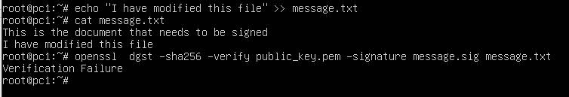
Рисунок 27 - Результат
Итог тест-кейса:
Действие | Ожидаемый результат
Подписать исходный файл приватным ключом | Создан файл message.sig
Проверить исходный файл с публичным ключом | Verified OK
Изменить содержимое файла и проверить снова | Verification Failure

Заключение
В ходе выполнения лабораторной работы была реализована комплексная защита информации при передаче данных по сетевым каналам. На первом этапе был настроен межсетевой экран с использованием iptables, обеспечивающий фильтрацию трафика и блокировку несанкционированных подключений. На втором этапе был установлен и сконфигурирован OpenVPN для создания зашифрованного канала связи, проведен анализ трафика с помощью tcpdump, подтверждающий, что данные в туннеле действительно зашифрованы. На третьем этапе была изучена технология цифровой подписи: сгенерированы открытый и закрытый ключи, подписан файл и выполнена проверка подлинности с использованием открытого ключа, а также подтверждено, что любые изменения в файле приводят к недействительности подписи.
Таким образом, были получены практические навыки по защите информации с применением межсетевых экранов, VPN-технологий и криптографических методов, что имеет важное значение для обеспечения безопасности в современных сетях.

